ТАТАРСТАН РЕСПУБЛИКАСЫ  ПРОФСОЮЗЛАР УЧРЕЖДЕНИЕСЕ  “Центр реализации  путёвок и курортных услуг”  г. Казань, ул. Муштари, 9 (центр города), офис 108, тел/факс 236-51-03, 238-17-60  299-42-85, 236-45-49 |  | УЧРЕЖДЕНИЕ ПРОФСОЮЗОВ  РЕСПУБЛИКИ ТАТАРСТАН  “Центр реализации путёвок и курортных услуг”  г. Казань, ул. Муштари, 9 (центр города), офис 108, тел/факс 236-51-03, 238-17-60  299-42-85, 236-45-49

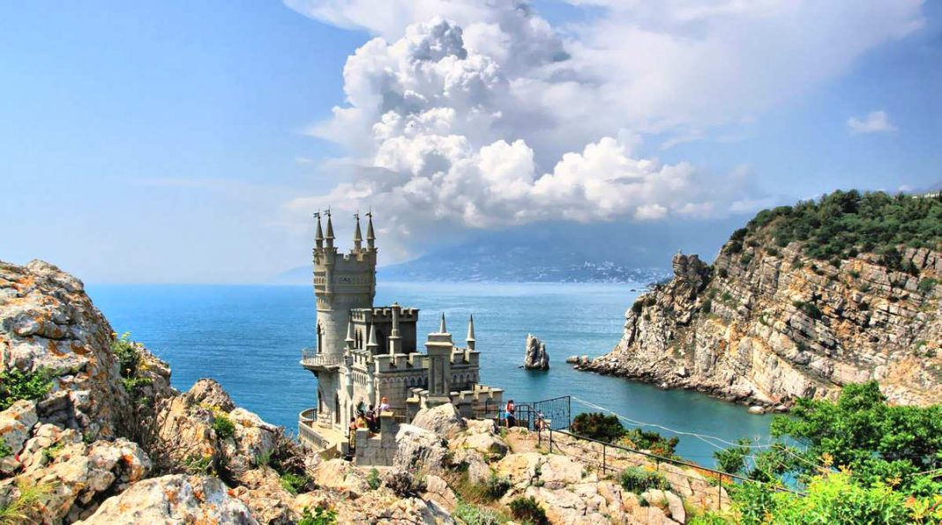

САНАТОРИИ РЕСПУБЛИКИ КРЫМ

С ПРОФСОЮЗНОЙ СКИДКОЙ!!!!

Ялта
Мини-отель "Медный всадник"
Отель "Palmira Palace"
Санаторий "Мисхор"
Санаторий имени С.М. Кирова Ялта
Судак
Пансионат "Крымская весна"
Село Штормовое
Отель "Горького 29"
Село Мысовое
Пансионат с лечением "Крымское Приазовье"
Саки
Санаторий "Сакрополь"
Поселок Рыбачье
Пансионат "Волна" Алушта

пгт. Николаевка
Гостевой дом "Замок"
пгт. Гаспра
Мини-отель "Княжий град"
Парк-отель "Марат"
Санаторий "Парус"
п. Береговое
Пансионат "Золотой берег"
Евпатория
Санаторий "Золотой берег"
Туристко-оздоровительный комплекс "Евпатория"
Алушта
Пансионат с лечением "Курорт-отель "Демерджи"

Профсоюзная скидка от 7% до 15%

Телефоны для бронирования и консультации:
(843) 236-51-03, 238-17-60, 299-42-85. 236-45-49
Частное учреждение профсоюзов «Центр реализации путевок и курортных услуг»

